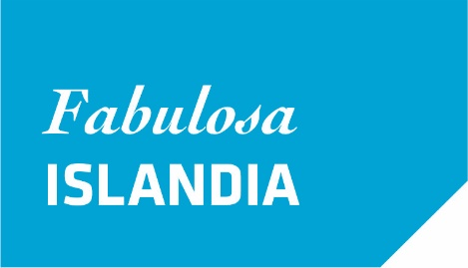

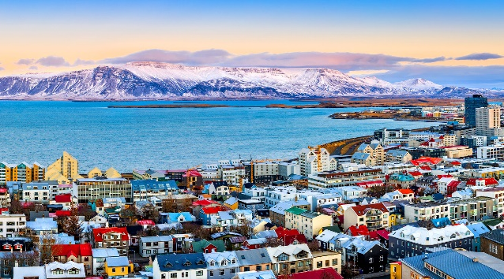

8 DÍAS /7 NOCHES
SALIDAS GARANTIZADAS 2023

JUNIO 10, 24
JULIO  AGOSTO  SEPTIEMBRE | 08, 22  12, 19  02
VEN Y DESCUBRE UNA DE LAS ISLAS MÁS AMADAS EN LA TIERRA DE HIELO Y FUEGO. ISLANDIA, CON SUS VOLCANeS, GEISERS, aguas termales Y CAMPOS DE LAVA, LE DARÁ EMOCIONES INOLVIDABLES. USTED TENDRÁ LA OPORTUNIDAD DE VISITAR REYKJAVÍK. LA CAPITAL MÁS AL NORTE DEL MUNDO, EXPERIMENTARÁ EXCURSIONES DE AVENTURA. VISITARÁ LA ESPECTACULAR LAGUNA DEL GLACIAL DE JOKULARLÓN Y TAMBIÉN VIVIRÁ UN MOMENTO DE RELAJACIÓN EN UNO DE LOS CENTROS DE BIENESTAR MÁS VISITADOS DE ISLANDIA, LA LAGUNA AZUL

PRECIOS:
- Por persona en habitación doble/twin:
EUR 2,795
- Suplemento por habitación individual:
EUR 995
- 3ª persona en cama supletoria compartiendo habitación
doble/doble:
EUR 2,655
- Niño (6 - 12 años), por niño si comparte habitación con los padres:
EUR 2,375
EL TOUR INCLUYE:
- 7 noches de hotel en habitaciones estándar (doble/twin)
- 7 desayunos
- 3 cenas
- Guía acompañante en castellano & ITA , Día 2 al Día 6
- Todo el viaje en autocar privado con aire acondicionado, incluyendo todas las visitas y excursiones según programa
- Visita guiada en la ciudad de Rejkjavik
- Avistamiento de ballenas Reykjavík (3h)
- Círculo Dorado
- Excursión en barco anfibio a la laguna glacial

EL PRECIO NO INCLUYE:
- Vuelos
- Bebidas o extras.
- Servicio de maletero
- Todos los servicios no mencionados en el programa
- 3% fee bancario

OPCIONAL (PRECIO NETO):

Autobús regular Flybuss PLUS (Llegada & Salida) EUR 79pp

ITINERARIO:

DÍA | SÁBADO  Llegada a REYKJAVÍK
1
Fosshotel Reykjavik Hotel o similare
****

Llegada al aeropuerto de Keflavík y traslado en forma independiente en Flybussen. (opcional)
Día libre a disposición.
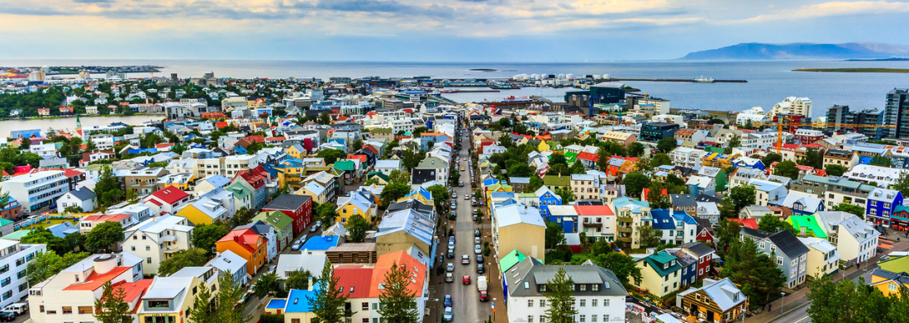

DÍA | DOMINGO  REYKJAVÍK-VARMALAND/LAUGARBAKKI | Desayuno & Cena
2
Varmaland Hotel/ Laugarbaki Hotel o similare
****

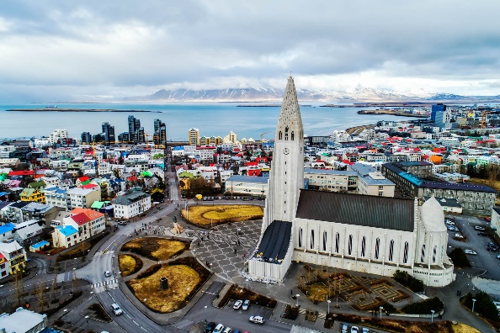
Desayuno. Encuentro con su Tour Leader en el hotel y visita panorámica de la capital islandesa. Con casi 24 horas de luz diurna durante el verano, ¡Reikiavik se convierte verdaderamente en la ciudad que nunca duerme! La ciudad está rodeada de increíbles paisajes donde se pueden apreciar maravillas naturales e históricas. Durante su visita, explorará las principales atracciones como la Catedral y el Parlamento. Continuación hacia el noroeste de Islandia hasta el distrito occidental de Borgarfjörður donde se pueden admirar las espléndidas cascadas de Hraunfossar. Cena y alojamiento en el hotel

DÍA | LUNES  AKUREYRI | Desayuno
3
Hotel Centrum Akureyri o similare
***+

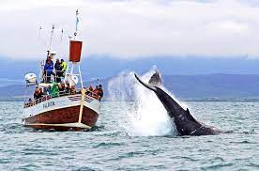
Desayuno. Hoy viajaremos por las costas del norte entre los fiordos de Eyjafjörður y Skagafjörður hasta llegar a Dalvík, un pueblo típico del norte de Islandia donde la pesca y el procesamiento de pescado son las principales actividades. ¡Aquí te embarcarás en una fantástica aventura de avistamiento de ballenas! Continuación hacia Akureyri, la segunda ciudad más grande de Islandia, que a pesar de tener poco más de 17.000 habitantes, todavía logra hacer que la gente hable de sí misma. Alojamiento en Akureyri.

DÍA | MARTES  NESKAUPSTADUR | Desayuno y Cena
4
Hotel Hildibrand o similare
***+
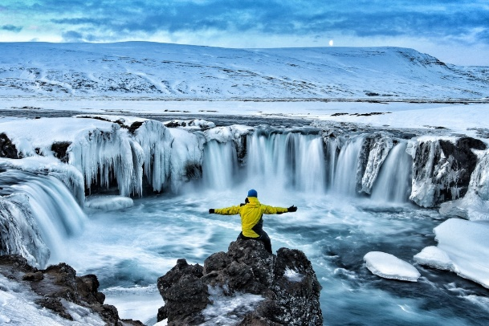
Desayuno. Salida hacia la zona del lago Myvatn con una parada en el famoso Godafoss, la "Cascada de los Dioses". Hoy tendrá la oportunidad de admirar los impresionantes cráteres de Skutustadagigar, las curiosas formaciones de lava de Dimmuborgir y el área de Hverarönd con sus manantiales hirviendo y arcilla. Continúe hasta la cascada Dettifoss, la cascada más impresionante de Europa de 45 m de altura y 100 m de ancho. Continúa hacia los fiordos orientales a través de paisajes inolvidables. Cena y alojamiento en el hotel.

DÍA | MIÉRCOLES  VIK | Desayuno y Cena
5
Hotel Dyrholaey o similare
*** +
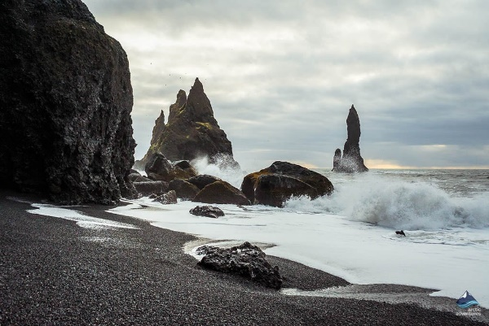
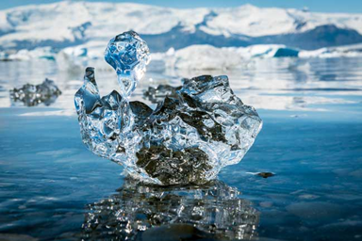
Desayuno. Hoy nos dirigiremos a la laguna glaciar de Jökulsárlón y su Playa Diamante, una franja de arena negra perteneciente a la gran llanura glaciar Breiðamerkursandur. Aquí, los icebergs que llenan la laguna se elevan hasta la orilla, de pie deslumbrantes y rebeldes en marcado contraste con la playa de arena negra. Tendrá la magnífica oportunidad de navegar por los enormes icebergs en el pintoresco paisaje de la laguna y con un poco de suerte incluso podrá divisar las hermosas focas que se encuentran en la laguna. Continuación hacia Vík y la llamativa playa negra de Reynisfjara, ubicada junto al pequeño pueblo pesquero de Vík í Mýrdal. Con sus enormes pilas de basalto, las rugientes olas del Atlántico y las impresionantes vistas, Reynisfjara es considerada la más hermosa de las playas de arena negra de Islandia. Cena y alojamiento en el hotel.

DÍA | JUEVES  REYKJAVÍK | Desayuno
6
Fosshotel Reykjavik o similare
****
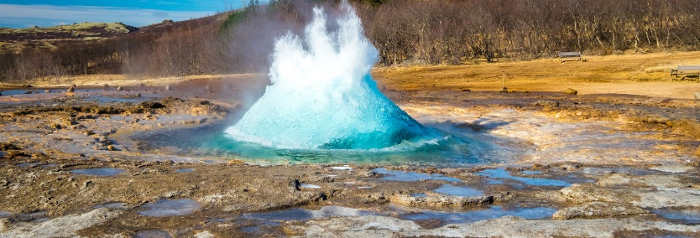
Desayuno. Conduciendo a lo largo de la costa sur podrá admirar las cascadas de Skogafoss y Seljalandfoss y los volcanes Katla y Eyjafjallajökull. Luego caminará a lo largo del famoso "círculo dorado" acercándose a la reina de las cascadas islandesas, Gullfoss. Luego continuará hacia la famosa área geotérmica de Geysir, donde se encuentra el géiser más activo de Islandia, Strokkur, que entra en erupción regularmente cada 5-10 minutos. Concluirá este maravilloso día en el Parque Nacional Þingvellir, un área de gran importancia histórica y geológica donde se reunieron los Anthingi,la forma parlamentaria más antigua del mundo fundada en 930. Regreso a Reykjavík y alojamiento.

DÍA | VIERNES  REYKJAVÍK | Desayuno
7
Fosshotel Reykjavik o similare
****
Desayuno. Día libre a tu disposición. Para pasar horas de pura relajación, te recomendamos visitar uno de los balnearios más visitados de Islandia, la famosa Laguna Azul, ubicada en la península de Reykjanes. Durante la noche.
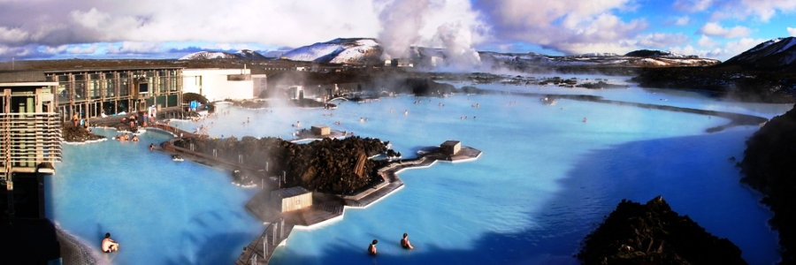

DÍA | SABADO  REYKJAVÍK - SALIDA | Desayuno
8

Desayuno en el hotel. Traslado al aeropuerto en Flybussen (NO incluido - opcional)
.

FIN DE NUESTROS SERVICIOS

